Thứ Tư ngày 20 tháng 12 năm 2023
Tin học
ÔN TẬP HỌC KÌ I
I. YÊU CẦU CẦN ĐẠT
1. Kiến thức và kĩ năng:
- Phân biệt được các thành phần cơ bản của máy tính và nêu được chức năng của chúng.
- Biết ngồi đúng tư thế khi làm việc với máy tính
- Biết vị trí phù hợp của màn hình với mắt và nguồn sáng trong phòng
- Nhận biết được đâu là thông tin và đâu là quyết định trong một vài tình huống quen thuộc
- Nêu được ví dụ về ba dạng thông tin thường gặp
- Biết cách đặt tay đúng trên hàng phím cơ sở
- Thực hiện được thao tác gõ các phím ở hàng phím cơ sở, hàng trên, hàng phím dưới đúng quy định.
- Phân biệt được thông tin bổ ích và thông tin không phù hợp với lứa tuổi trên Internet
- Giải thích được vì sao chúng ta cần sắp xếp đồ vật hay dữ liệu hợp lí
- Thực hiện được một số sắp xếp theo yêu cầu cụ thể
2. Cơ hội hình thành phẩm, chất năng lực
- Chăm chỉ: Học sinh tích cực trong việc hoàn thành các hoạt động học tập của cá nhân và của nhóm khi tham học.
- Trách nhiệm: Tham gia tích cực vào hoạt động của nhóm, tự giác hoàn thành các nhiệm vụ mà nhóm đã phân công, thực hiện đánh giá đúng theo phiếu hướng dẫn tự đánh giá hoạt động nhóm. Đồng thời phải có trách nhiệm với sự an toàn, cẩn trọng khi làm việc với máy tính.
- Hình thành năng lực giao tiếp và hợp tác thông qua hoạt động nhóm.
- Hình thành năng lực giải quyết vấn đề thông qua tình huống thực tiễn.
- Năng lực tự chủ và tự học: HS biết chuẩn bị bài trước, tích cực tham gia các hoạt động trong giờ học.
- Thực hiện thành thạo các thao tác với chuột máy tính
- Thực hiện được gõ các phím ở khu vực chính của bàn phím máy tính
II. ĐỒ DÙNG DẠY HỌC
1. Giáo viên: Máy tính, máy chiếu, sách giáo khoa.
2. Học sinh: Sách giáo khoa, vở ghi

III. CÁC HOẠT ĐỘNG DẠY HỌC
HOẠT ĐỘNG CỦA GIÁO VIÊN | HOẠT ĐỘNG CỦA HỌC SINH
1. HOẠT ĐỘNG MỞ ĐẦU
Mục tiêu: Tạo tâm thế và dẫn dắt học sinh vào bài  Cách tiến hành:  - GV yêu cầu học sinh nhắc lại các chủ đề đã học | - HS nhắc lại  Chủ đề 1: Máy tính và em  Chủ đề 2: Mạng máy tính và Internet  Chủ đề 3: Tổ chức lưu trữ, tìm kiếm và trao đổi thông tin
2. HOẠT ĐỘNG HÌNH THÀNH KIẾN THỨC
Mục tiêu: Hệ thống lại kiến thức từ đầu HKI  Cách tiến hành:  - GV chia lớp thành 7 nhóm hệ thống lại kiến thức đã học bằng cách vẽ sơ đồ tư duy thể hiện 7 câu trả lời sau:  Câu 1. Em hãy nêu các thành phần và chức năng của các thành phần cơ bản trong máy tính?  Câu 2. Chuột máy tính gồm những nút nào? Nêu các thao tác với chuột máy tính?  Câu 3. Có mấy dạng thông tin thường gặp? Lấy ví dụ cho từng loại?  Câu 4. Hãy nêu tư ngồi đúng khi làm việc với máy tính và khi sử dụng máy tính để đảm bảo an toàn về điện em thực hiện những qui tắc nào?  Câu 5. Khu vực chính của bàn phím gồm bao nhiêu hàng phím? Kể tên và nêu cách đặt tay lên hàng phím cơ sở?  Câu 6. Khi xem thông tin trên Internet em nên xem những thông tin nào phù hợp và những thông tin nào không phù hợp lứa luổi của em?  Câu 7. Có mấy cách sắp xếp? Tại sao em cần sắp xếp đồ vật hay dữ liệu hợp lí? | - HS chia thành 7 nhóm thực hiện theo yêu cầu  Câu 1.  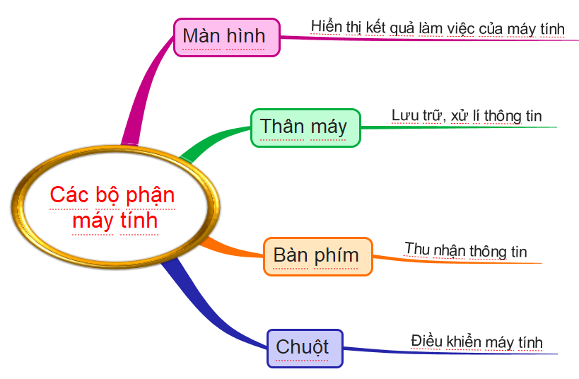  Câu 2.  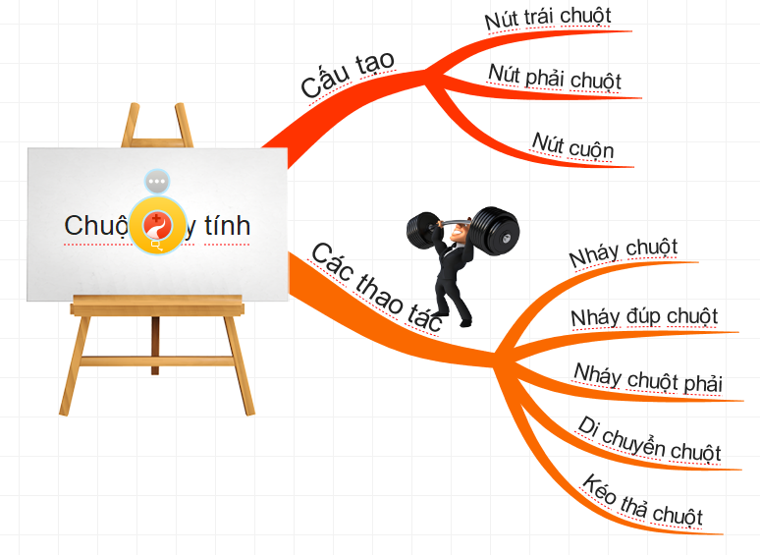  Câu 3.  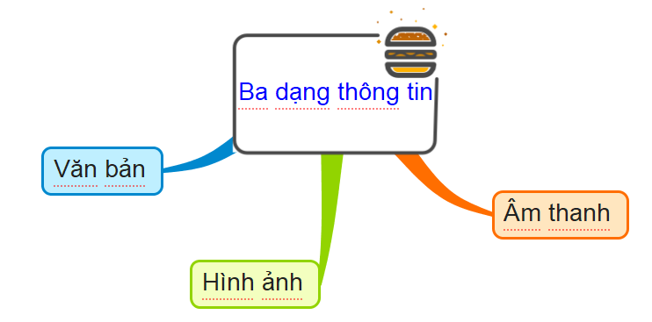  Câu 4.  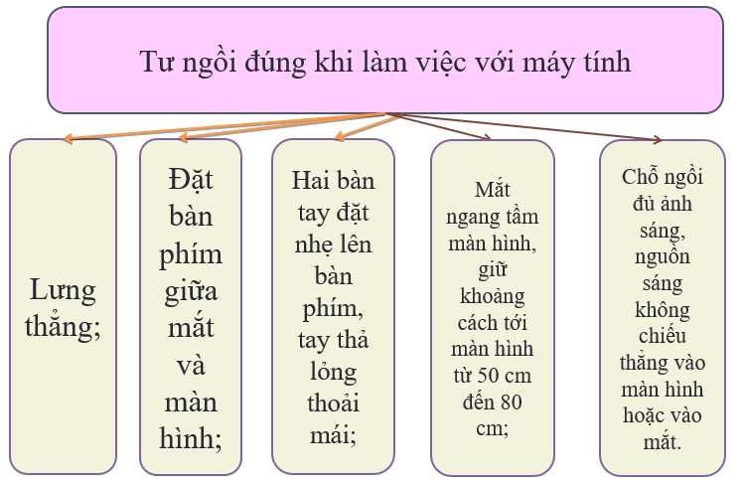  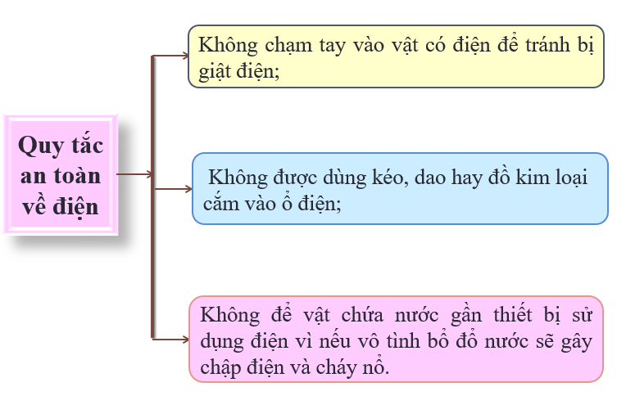  Câu 5.  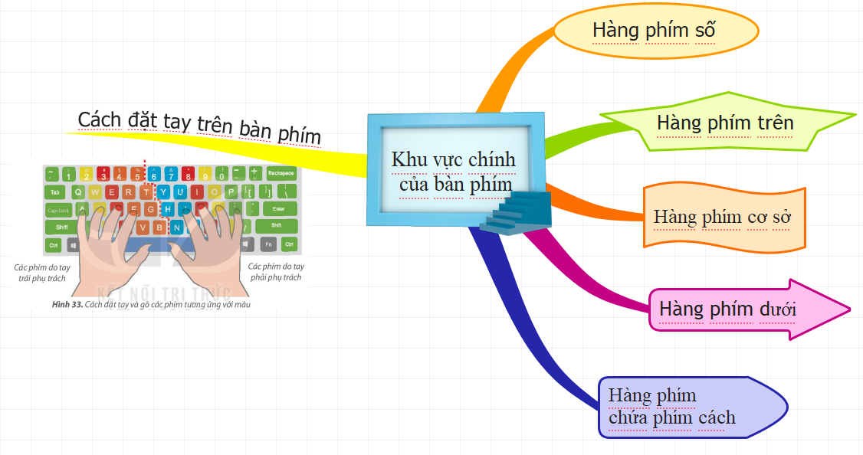  Câu 6.  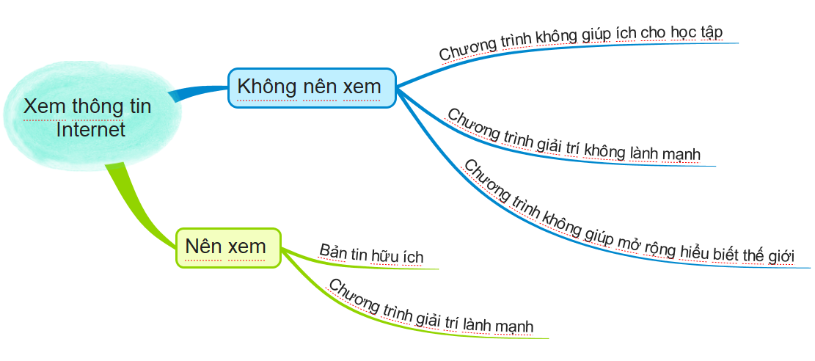  Câu 7  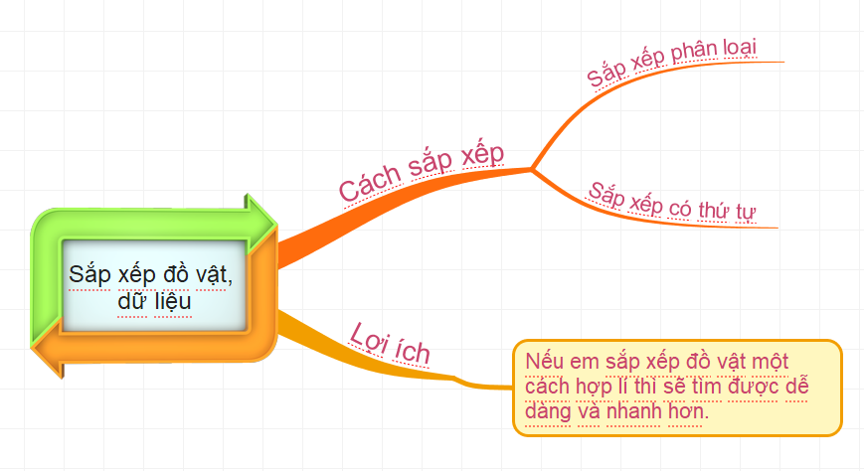
HOẠT ĐỘNG THỰC HÀNH LUYỆN TẬP
Mục tiêu: Củng cố kiến thức từ đầu HKI đến nay để trả lời đúng các câu trắc nghiệm  Cách tiến hành:  Tổ chức trò chơi “AI NHANH HƠN”. * Luật chơi: Chia lớp thành 2 đội; mỗi đội chọn ra 4 bạn xếp thành 2 hàng chơi tiếp sức. Bạn thứ 1 đọc câu hỏi trên bảng phụ rồi ghi đáp án lên bảng, xong quay về chuyền phấn cho bạn thứ 2 rồi xuống đứng cuối hàng. Bạn thứ 2 đọc câu hỏi trên bảng phụ rồi ghi đáp án lên bảng, có thể sửa đáp án của đồng đội làm trước, xong quay về chuyền phấn cho bạn thứ 3…. Tiến hành đến khi hoàn thành các câu hỏi hoặc đến khi hết thời gian 2 phút.  - GV nhận xét, tuyên dương | - Học sinh tham gia trò chơi trả lời các câu hỏi  Câu hỏi:  Câu 1: Các thao tác sử dụng chuột gồm:  A. Di chuyển chuột, nháy chuột  B. Nháy đúp chuột, kéo thả chuột  C. Di chuyển chuột, nháy chuột, nháy đúp chuột, kéo thả chuột  D. Kéo thả chuột, nháy chuột  Câu 2. Tư thế nào đúng khi làm việc với máy tính?  A. Ngồi tùy ý  B. Mắt cách màn hình 25cm  C. Khom lưng  D. Mắt cách màn hình từ 50-80cm  Câu 3. Khi một máy in được kết nối với máy tính, người ta có thể in các tài liệu từ máy tính. Máy in thuộc loại thiết bị nào? Khoanh vào chữ đặt trước đáp án đúng.  A. Thiết bị vào. B. Thiết bi ra  C. Vừa là thiết bị vào vừa là thiết bị ra.  Câu 4. Để khởi động phần mềm luyện tập gõ bàn phím em thực hiện:  A. Nháy chuột vào biểu tượng trên màn hình nền.  B. Nháy đúp chuột vào biểu tượng trên màn hình nền.  Câu 5. Khi đặt tay trên bàn phím, ngón trỏ trái và ngón trỏ phải đặt trên các phím  A. F, J B. G, H C. F, G D. j, H  Câu 6. Ở con người, bộ phận nào là nơi xử lí thông tin?  A. Tay B. Chân C. Bộ não D. Tim  Câu 7. Khoanh tròn việc làm không phù hợp  A. Chơi hoặc xem trò chơi bạo lực  B. Đọc thêm thông tin về bài học  C. Xem phim ảnh không phù hợp với lứa tuổi  D. Xem thông tin dự báo thời tiết
HOẠT ĐỘNG VẬN DỤNG, TRẢI NGHIỆM
Mục tiêu: Củng cố kiến thức từ đầu học kì 1 để làm bài tập vận dụng  Cách tiến hành:  - GV đưa danh sách lớp đã được sắp xếp theo thứ tự ABC  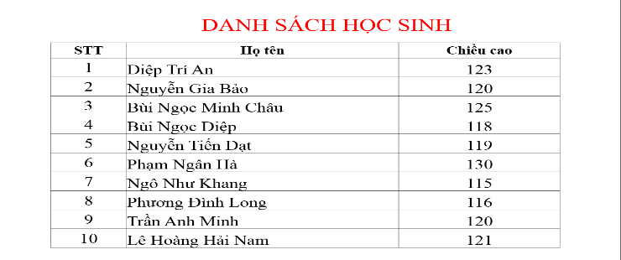  ? Theo em danh sách này đã được sắp xếp chưa?  ? Sắp xếp theo thứ tự như thế nào? Em có cách sắp xếp nào khác không?  ? Vì sao cần sắp xếp tên trong danh sách như vậy?  ? Chúng ta có mấy cách sắp xếp? Đó là những cách nào?  - Nhận xét  * Dặn dò: Về nhà ôn tập lại kiến thức | - HS trả lời  - Sắp xếp theo thứ tự tên  - Có thể sắp xếp theo chiều cao  - Học sinh trả lời: Việc sắp xếp đồ vật hoặc danh sách hay dữ liệu theo yêu cầu một cách hợp lý giúp chúng ta tìm kiếm nhanh hơn.  - HS trả lời  - HS lắng nghe  - HS đọc lại ghi nhớ

IV. ĐIỀU CHỈNH - BỔ SUNG ( nếu có)
................................................................................................................................................................................................................................................................................................................................................................................................................................................................................................................................................................................................……………………………………………………………

